Listar/Alterar Calendário
Sistema | SIGRH
Módulo | Capacitação
Usuários | Gestor de Capacitação
Perfil | Gestor Capacitação
Última Atualização | Abril de 2020
Esta funcionalidade permite ao usuário cadastrar um novo calendário com período de levantamento de necessidade de capacitação, de acordo com as datas informadas. Será possível, também, listar e/ou alterar os dados dos calendário já cadastrados no sistema.
Para realizar esta operação, acesse o SIGRH → Módulos -> Capacitação → Operações → Levantamento de Necessidades de Capacitação → Calendário → Listar/Alterar.
A seguinte tela será exibida:
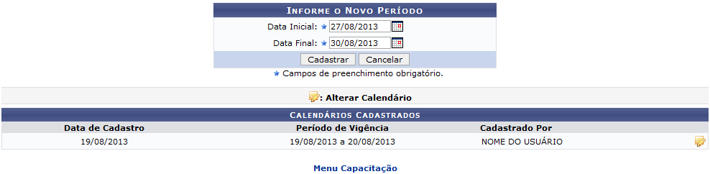 Figura 1: Informe o Novo Período
Caso queira desistir da operação, clique em Cancelar. Esta opção será válida sempre que for apresentada.
Para retornar ao menu inicial do módulo, clique em . Esta opção será válida sempre que for apresentada.
Informe a Data Inicial e a Data Final para o novo período. Caso deseje, clique no ícone e selecione as respectivas datas no calendário virtual que será exibido pelo sistema.
Iremos exemplificar informando a Data Inicial 27/08/2013 e inserindo a Data Final 30/08/2013. Após ter informado devidamente os dados solicitados, clique em Cadastrar e a seguinte mensagem de sucesso da operação será exibida:
 Figura 2: Cadastrado com Sucesso!
Na lista com os Calendários Cadastrados, na parte inferior da tela, clique no ícone , caso queira alterar os dados cadastrados no calendário.
Exemplificaremos clicando no ícone do calendário com Data de Cadastro 19/08/2013 e a página será recarregada, de acordo com a tela a seguir, permitindo ao usuário alterar os dados possíveis:
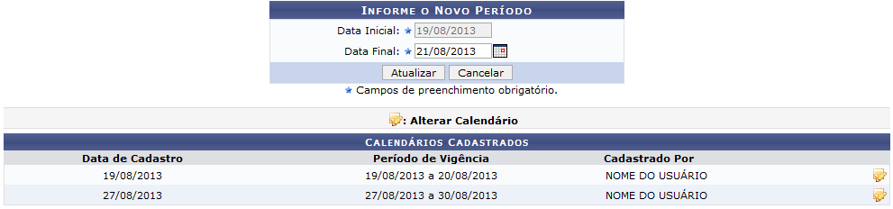 Figura 3: Informe o Novo Período
Iremos exemplificar alterando a Data Final para 21/08/2013. Feito isso, clique em Atualizar para finalizar a operação e a seguinte mensagem de sucesso será apresentada:
 Figura 4: Atualizado com Sucesso!
Bom Trabalho!
<< Voltar - Manuais do SIGRH

